**TALLER Nro.1**

**PRESENTADO POR**

**YENIFER VALENCIA RINCON**

**PRESENTADO A**

**CARLOS ALBERTO LONDOÑO LOAIZA**

**INGENIERO EN SISTEMAS**

**ASIGNATURA**

**INTERFACES GRÁFICAS**

**CORPOTACION DE ESTUDIOS TECNOLOGICOS DEL NORTE DEL VALLE**

**CARTAGO-VALLE**

**2016**

1. Realizar un mapa mental con la herramienta https://www.text2mindmap.com/ que represente el funcionamiento del navegador y las tecnologías que intervienen en el proceso (HTML, CSS y Javascript).

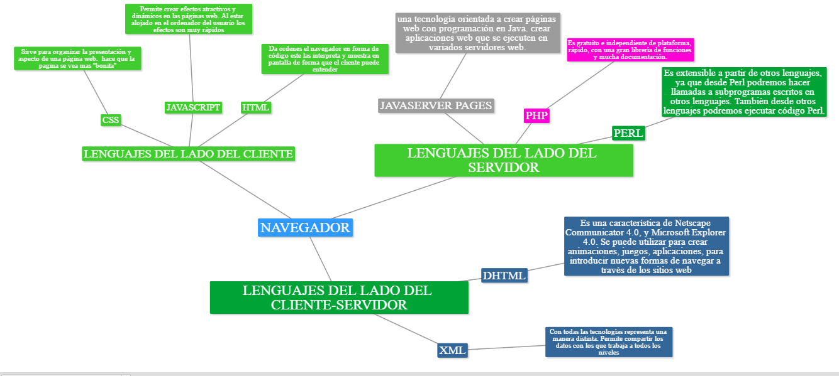

<https://www.text2mindmap.com/%20que%20represente%20el%20funcionamiento%20del>

b. ¿Qué es html y para que se usa?

HTML es el lenguaje que se emplea para el desarrollo de páginas de internet. Está compuesto por una seríe de etiquetas que el navegador interpreta y da forma en la pantalla. HTML dispone de etiquetas para imágenes, hipervínculos que nos permiten dirigirnos a otras páginas, saltos de línea, listas, tablas, etc.

c. Buscar el listado de etiquetas de HTML y HTML5 con su respectivo significado y forma de uso

1)  **<html>**(o elemento raiz HTML) representa la raiz de un documento HTML. Todos los otros elementos decienden de este elemento.

2)  <head> Cabecera del documento. Contiene la información sobre el documento

3) <title> Define el título del documento, el cual se muestra en la barra de título del navegador o en las pestañas de página.

4) <base> Define la URL base para las URLs relativas en la página.

5) <link> Usada para enlazar JavaScript y CSS externos con el documento HTML actual.

6) <meta> Define los metadatos que no pueden ser definidos usando otro elemento HTML.

7) <stile> Etiqueta de estilo usada para escribir CSS en línea.

8) <body> Representa el contenido principal de un documento HTML. Solo hay un elemento <body> en un documento.

9) <h1>,<h2>,<h3>, <h4>,<h5>,<h6> Los elemento de cabecera  implementan seis niveles de cabeceras de documentos; <h1> es la de mayor y <h6> es la de menor impotancia. Un elemento de cabecera describe brevemente el tema de la sección que introduce.

.

10) <p> Define una parte que debe mostrarse como un párrafo.

11) <hr> Representa un quiebre temático entre parrafos de una sección o articulo o cualquier contenido.

12) <pre> Indica que su contenido esta preformateado y que este formato debe ser preservado.

13) <ol> Define una lista ordenada de artículos

14) <ul> Define una lista de artículos sin orden.

15 <li> Define un artículo de una lista ennumerada.

16) <dl> Define una lista de definiciones, es decir, una lista de términos y sus definiciones asociadas.

17) <dt> Representa un término definido por el siguiente <dd>.

18) <dd> Representa la definición de los términos listados antes que él.

19) <div> Representa un contenedor genérico sin ningún signi9ficado especial.

20) <a> Representa un hiperenlace , enlazando a otro recurso.

21) <am> Representa un texto enfatizado , como un acento de intensidad.

22) <strong> Representa un texto especialmente importante .

23) <s> Representa contenido que ya no es exacto o relevante .

24) <cite> Representa el título de una obra .

25 <q> Representa una cita textual  inline.

26) <dfn> Representa un término cuya definición  está contenida en su contenido ancestro más próximo.

27) <abbr> Representa una abreviación  o un acrónimo ; la expansión de la abreviatura puede ser representada por el atributo title.

28) <i> Representa un texto en una voz o estado de ánimo alterno.

29) <b> Representa un texto hacia el cual se llama la atención para propósitos utilitaros.

30) <u> Representa una anotación no textual sin-articular, como etiquetar un texto como mal escrito o etiquetar un nombre propio en texto en Chino.

31) <bdo> Representa la direccionalidad de sus descendientes con el fin de anular de forma explícita al algoritmo bidireccional Unicode.

32) <span> Representa texto sin un significado específico.

33) <br> Representa un salto de línea.

34) <del> Define una remoción del documento.

35) <img> Representa una imagen.

36) <map> En conjunto con <area>, define un *mapa de imagen*.

37) <area> En conjunto con  <map>, define un mapa de imagen

**Etiquetas html5**

1) <style> Etiqueta de estilo usada para escribir CSS en línea.

2) <section> Define una sección en un documento.

3) <nav> Define una sección que solamente contiene enlaces de navegación

4) <article> Define contenido autónomo que podría existir independientemente del resto del contenido.

5) <hearde> Define la cabecera de una página o sección. Usualmente contiene un logotipo, el título del sitio Web y una tabla de navegación de contenidos.

6) <foorter> Define el pie de una página o sección. Usualmente contiene un mensaje de derechos de autoría, algunos enlaces a información legal o direcciones para dar información de retroalimentación.

7) <anddress> Define una sección que contiene información de contacto.

8) <main> Define el contenido principal o importante en el documento. Solamente existe un elemento <main> en el documento

9) <figure> Representa una figura ilustrada como parte  del documento.

10) <figcaption> Representa la leyenda de una figura.

11) <data> Asocia un equivalente legible por máquina a sus contenidos. (Este elemento está sólamente en la versión de la  WHATWG del estandar HTML, y no en la versión de la W3C de HTML5).

12) <time> Representa un valor de fecha y hora; el equivalente legible por máquina puede ser representado en el atributo datetime.

13 <mark> Representa texto resaltado con propósitos de referencia, es decir por su relevancia en otro contexto.

14) <ruby> Representa contenidos a ser marcados con anotaciones ruby,  recorridos cortos de texto presentados junto al texto. Estos son utilizados con regularidad en conjunto a lenguajes de Asia del Este.

15) <rt> Representa el texto de una anotación ruby .

16) <rp> Representa los paréntesis alrededor de una anotación ruby, usada para mostrar la anotación de manera alterna por los navegadores que no soporten despliegue estandar para las anotaciones.

17) <video> Representa un video , y sus archivos de audio y capciones asociadas, con la interfaz necesaria para reproducirlos.

18) <audio> Representa un sonido o stream de audio

19) < source> Permite a autores o autoras especificar recursos multimedia alternativos para los elementos multimedia como  <video> o <audio>.

20) <track> Permite a autores o autoras especificar una pista de texto temporizado para elementos multimedia como <video> o  *<audio>*.

21) <math> Define una fórmula matemática.

d. Buscar la estructura básica de un documento en HTML5

1. <**!DOCTYPE** html>
2. <**html** lang="es">
3. <**head**>
4. <**meta** charset="utf-8" />
5. <**title**>Hola Mundo!</**title**>
6. </**head**>
7. <**body**>
8. <**h1**>Hola Mundo!</**h1**>
9. </**body**>
10. </**html**>

e. ¿Qué es un identificador y que es una clase en html y cómo se usa?

**Identificadores**

**Con los identificadores podemos aplicar un diseño exclusivo para una determinada etiqueta dentro de las que haya en nuestro código html**. Por ejemplo, si queremos poner en negrita el primer párrafo, bastaría con identificar con un nombre a la etiqueta <p> del primer párrafo y añadir un identificador al selector del código css.

Para **identificar un determinado elemento en el código html**, necesitamos **darle un nombre por medio del atributo id**. Posteriormente, necesitamos **acceder a este elemento desde el código css** para aplicarle el diseño. Esto se hace a través del selector: tenemos que **escribir el nombre de la etiqueta seguido del símbolo # y del nombre que pusimos en el atributo id**.

**Clases:**

**Las clases** son similares a los identificadores, aunque en vez de identificar a un solo elemento html, **nos identifica a un grupo de elementos**. Esto nos permite dar estilo a varios elementos de la nisma etiqueta dentro de una página.

Bibliografía

<http://aprenderaprogramar.com/index.php?option=com_content&view=article&id=435:ique-es-y-para-que-sirve-html-el-lenguaje-mas-importante-para-crear-paginas-webs-html-tags-cu00704b&catid=69:tutorial-basico-programador-web-html-desde-cero&Itemid=192>

<http://www.aprenderaprogramar.com/index.php?option=com_content&id=546:que-es-y-para-que-sirve-el-lenguaje-css-cascading-style-sheets-hojas-de-estilo&Itemid=163>

<http://www.adelat.org/media/docum/nuke_publico/lenguajes_del_lado_servidor_o_cliente.html>

<http://conlinevega.blogspot.com.co/2008/10/caracteristicas-principales-dhtml-html.html>

<https://developer.mozilla.org/es/docs/Web/HTML/Elemento/head>

<https://rolandocaldas.com/php/html5-estructura-basica>

<http://www.aprende-gratis.com/css/curso.php?lec=clases-identificadores>